


Comunicato 15/2014
CENA SPETTACOLO 

LA FITEL REGIONALE CAMPANIA, IN OCCASIONE DELLA RICORRENZA DEL 1° MAGGIO, ORGANIZZA, CON INIZIO ALLE ORE 20,00, UNA SERATA ALL’INSEGNA DELLA BUONA CUCINA E DEL DIVERTIMENTO PRESSO IL COMPLESSO “AGAVE CLUB” SITO IN POZZUOLI, VIA DOMITIANA KM 53.

DURANTE LA SERATA VERRANNO PREMIATE LE SQUADRE VINCITRICI
DEL QUADRANGOLARE DI CALCETTO FITEL CAMPANIA 2014

IL COSTO DELLA SERATA COMPRENSIVA DI CENA E MUSICA DAL VIVO E’ DI €. 15,00 PER GLI ADULTI E DI €. 10,00 PER I BAMBINI

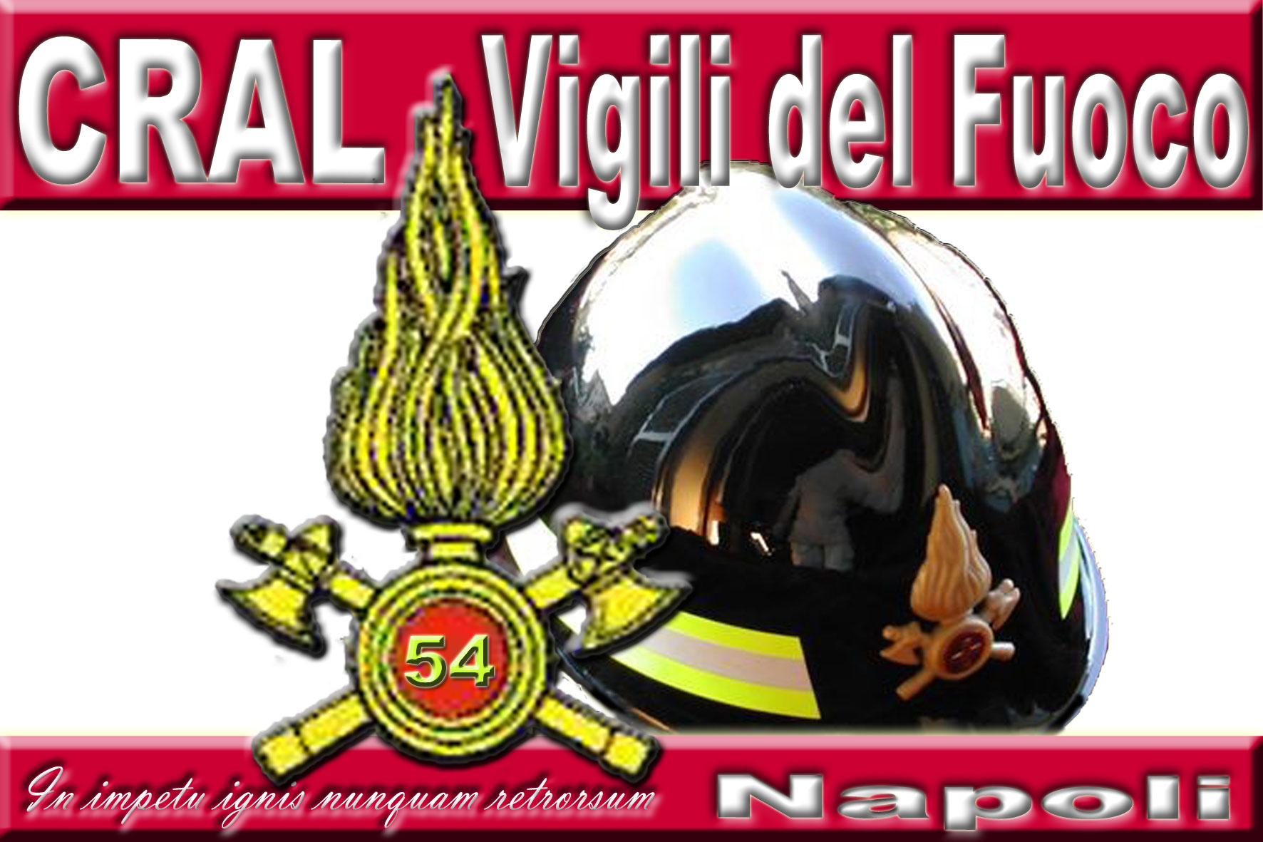

PER ULTERIORI INFORMAZIONI E PRENOTAZIONI E’ POSSIBILE RIVOLGERSI AI CONSIGLIERI CRAL

IL PRESIDENTE
Marco Capaccio

